7月4日，国务院办公厅发布关于印发《政府采购领域“整顿市场秩序、建设法规体系、促进产业发展”三年行动方案（2024—2026年）》的通知（国办发〔2024〕33号）。

适用招标投标法的政府采购工程项目要全面落实政府采购支持中小企业政策，对超过400万元的工程采购项目中适宜由中小企业提供的，预留份额由30%以上阶段性提高至40%以上的政策延续至2026年底。
由48个城市（市辖区）扩大到100个城市（市辖区），要求医院、学校、办公楼、综合体、展览馆、保障性住房以及旧城改造项目等政府采购工程项目强制采购符合标准的绿色建材，并适时研究进一步扩大政策实施范围。
加强对政策实施城市的考核督导，确保政策要求落到实处。
研究制定市政基础设施和电子电器、新能源汽车等产品绿色采购需求标准，开展政府采购支持公路绿色发展试点，适时将碳足迹管理有关要求纳入政府采购需求标准，扩大政府绿色采购范围。

1.升级改造中央政府采购电子平台。
逐步实现全国供应商、采购代理机构“一地注册、全国通用”，破除地方保护和隐性壁垒。

运用大数据分析、行为预警等手段，动态监控供应商投标、项目评审等政府采购关键环节，推进智慧监管，提升监管实效。

2.建立健全信用管理机制。
健全供应商、采购代理机构、评审专家严重违法失信行为信用记录归集和发布机制，省级以上财政部门要及时向中国政府采购网完整准确上传失信信息，中国政府采购网与国家企业信用信息公示系统、“信用中国”网站等实时共享，为采购人开展相关资格审查提供便利。

3.加强政府采购协同监管。
财政部门要会同市场监管部门对供应商提供虚假认证证书、检测报告开展核查，会同公安部门严查政府采购招标中发现的串通投标行为。
财政部：超过400万的留40%以上给中小企业，政策延续至2025年底！2023年8月，财政部发布《关于加强财税支持政策落实 促进中小企业高质量发展的通知》（财预〔2023〕76号）明确：

超过400万元的工程采购项目中适宜由中小企业提供的，预留份额由30%以上阶段性提高至40%以上的政策延续至2025年底。

将政府机关、事业单位、国有企业建设工程进度款最低支付比例由60%提高至80%，鼓励有条件的项目推行施工过程结算。

此前财政部发布《关于进一步加大政府采购支持中小企业力度的通知》，自2022年7月1日起执行。明确：

400万元以下的工程采购项目适宜由中小企业提供的，采购人应当专门面向中小企业采购。

超过400万元的工程采购项目中适宜由中小企业提供的，在坚持公开公正、公平竞争原则和统一质量标准的前提下，2022年下半年面向中小企业的预留份额由30%以上阶段性提高至40%以上。

财政部、工业和信息化部于2020年出台《政府采购促进中小企业发展管理办法》，2021年1月1日起施行。对适宜由中小企业提供的，预留采购份额专门面向中小企业采购：
一是小额采购项目（200万元以下的货物、服务采购项目，400万元以下的工程采购项目）原则上全部预留给中小企业。
二是对超过前述金额的采购项目，预留该部分采购项目预算总额的30%以上专门面向中小企业采购，其中，预留给小微企业的比例不低于60%。预留的采购份额在政府采购预算中单独列示，执行情况向社会公开。

山西、贵州、陕西、浙江、江西、新疆、重庆、黑龙江、甘肃、宁夏、四川成都、广东江门等12省市已发文跟进！
山西
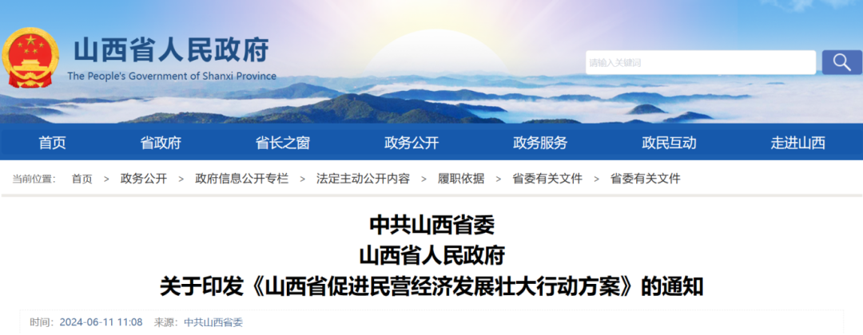
2024年6月11日，中共山西省委、山西省人民政府印发《山西省促进民营经济发展壮大行动方案》（晋发〔2024〕11号）。

400万元以下的政府工程采购项目适宜由中小企业提供的，采购人应当专门面向中小企业采购；

超过400万元的政府工程采购项目适宜由中小企业提供的，预留份额由30%以上阶段性提高至40%以上的政策期限延长至2025年年底。

机关事业单位、国有企业的工程项目建设进度款最低支付比例提高至80%，鼓励有条件的项目推行施工过程结算。

原文链接：
https://www.shanxi.gov.cn/zfxxgk/zfxxgkzl/fdzdgknr/lzyj/swygwj/swygwj1/202406/t20240611_9585009.shtml
贵州

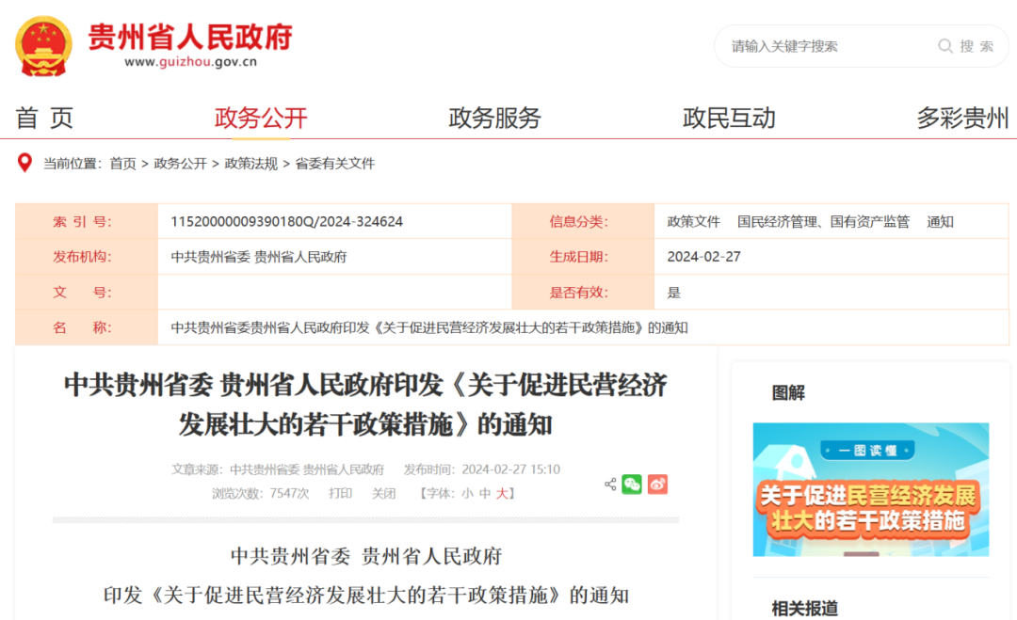

2024年2月27日，中共贵州省委、贵州省人民政府印发《关于促进民营经济发展壮大的若干政策措施》。

采购限额标准以上，200万元以下的货物和服务采购项目、400万元以下的工程采购项目，适宜由中小企业提供的，采购人应当专门面向中小企业采购。

超过400万元的工程采购项目中适宜由中小企业提供的，预留份额由30%以上阶段性提高至40%以上的政策延续到2025年年底。

原文链接：
https://www.guizhou.gov.cn/zwgk/zcfg/swygwj/202402/t20240227_83853927.html
四川成都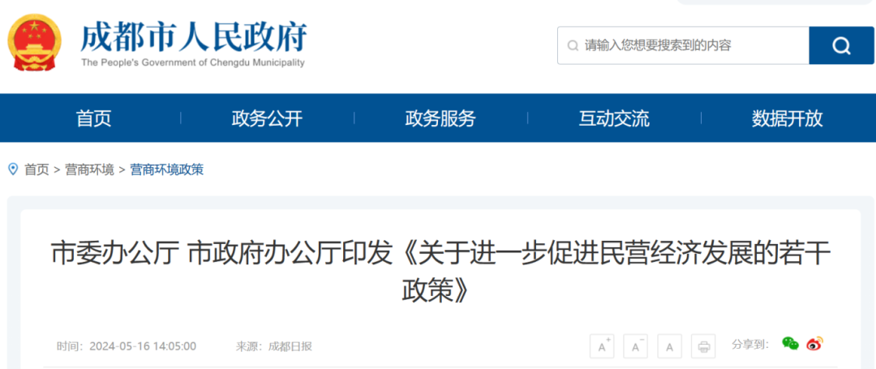
2024年5月16日，成都市委办公厅市政府办公厅印发《关于进一步促进民营经济发展的若干政策》。

采购限额标准以上，200万元以下的货物和服务项目、400万元以下的工程项目，适宜由中小企业提供的，采购人应当专门面向中小企业采购。

超过400万元的工程采购项目中适宜由中小企业提供的，预留份额提高至40%以上。

对于适合支付预付款的采购项目，采购人应在采购文件中明确对民营中小企业的合同预付款比例，原则上不低于合同金额的40%、不高于合同金额的70%。

原文链接：
https://www.chengdu.gov.cn/cdsrmzf/c172273/2024-05/16/content_490c549317db42f98260e57d7c98ab07.shtml
陕西
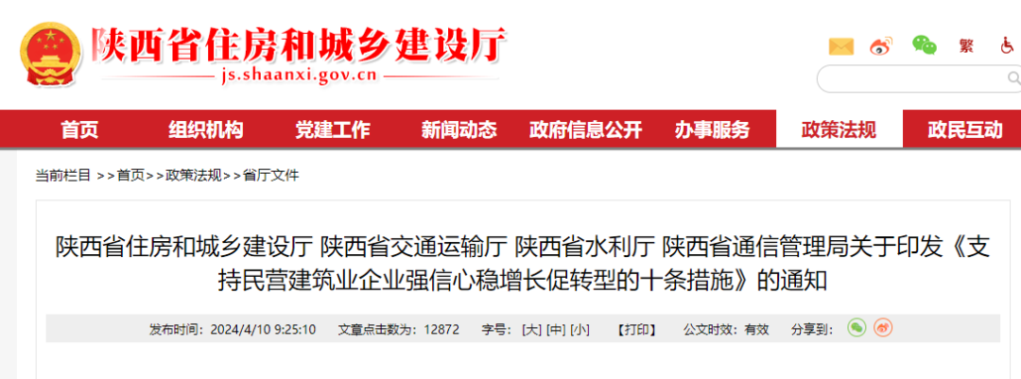
2024年4月，陕西省住建厅等4部门联合印发《支持民营建筑业企业强信心稳增长促转型的十条措施》（陕建发〔2024〕1083号）。

400万元以下的工程采购项目，适宜由民营等中小建筑业企业提供的，应当专门向民营等中小建筑业企业采购。

超过400万元的工程采购项目中适宜由民营等中小建筑业企业提供的，预留该部分采购项目预算总额的40%以上专门面向民营等中小建筑业企业采购。

相关阅读：住建厅：400万元以下工程应当专门向民营等中小建企采购！超过400万元的预留40%以上
浙江
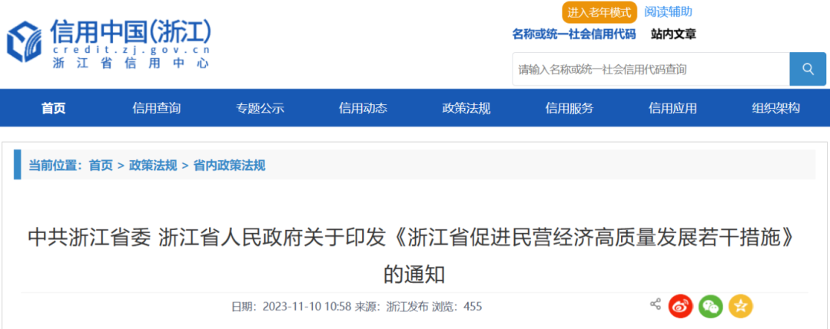
2023年8月，中共浙江省委、浙江省人民政府印发《浙江省促进民营经济高质量发展若干措施》。

采购限额标准以上，200万元以下的货物和服务采购项目、400万元以下的工程采购项目，适宜由中小微企业提供的，采购单位应当专门面向中小微企业采购。

超过200万元的货物和服务采购项目、超过400万元的工程采购项目中适宜由中小微企业提供的，在坚持公开公正、公平竞争原则和统一质量标准前提下，预留该部分采购项目预算总额的40％以上专门面向中小微企业采购。

原文链接：
http://credit.zj.gov.cn/art/2023/11/10/art_1229636804_2495676.html
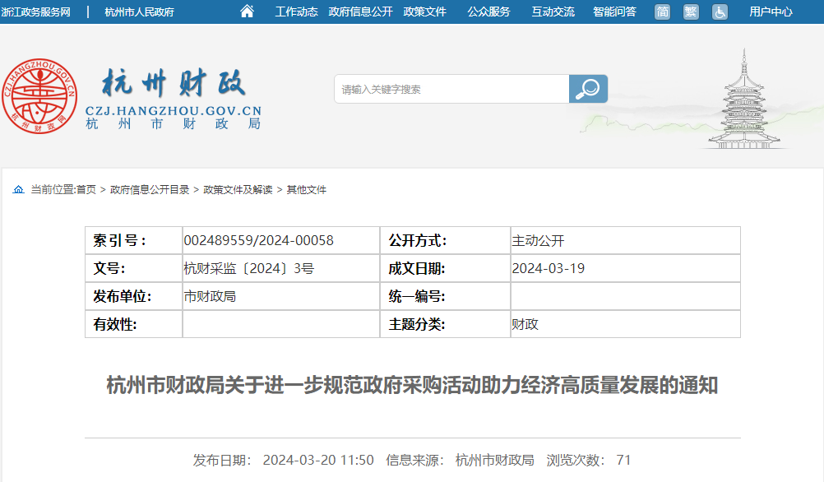
3月，杭州市财政局发布《关于进一步规范政府采购活动助力经济高质量发展的通知》。明确：

400万元以下的政府采购工程，适宜由中小企业提供的，采购单位应当专门面向中小企业采购。

超过400万元的政府采购工程中适宜由中小企业提供的，预留该部分项目预算总额的40%以上专门面向中小企业采购。

政府采购工程包括适用招标投标法，依法必须招标的工程建设项目；以及适用政府采购法的工程建设项目。

相关阅读：财政局：400万元以下政府采购工程，全部留给中小企业！超过400万的，预留40%以上！未落实规定的，约谈、书面关注...
广东江门
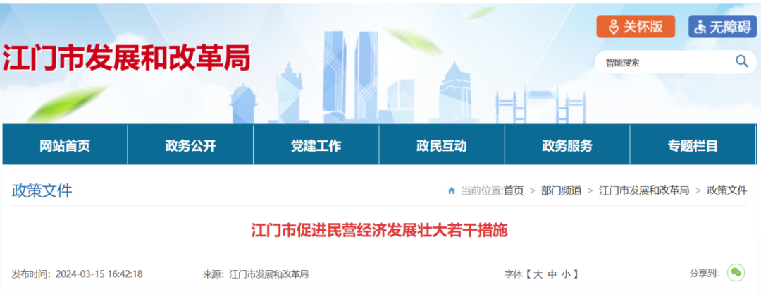
2024年3月15日，江门市发改委发布了《江门市促进民营经济发展壮大若干措施》。

200万元以下的货物、服务采购项目，400万元以下的工程采购项目，适宜由中小企业提供的，应当全部预留给中小企业；

超过前述金额的采购项目，主管单位应当统筹本部门及所属单位该类采购项目情况，对其中适宜由中小企业提供的采购项目，预留该适宜部分政府采购预算总额的40%以上专门面向中小企业采购，其中预留给小微企业的比例不低于70%。

相关阅读：市发改委：400万元以下项目全部预留给中小企业！超过400万的留40%以上！
江西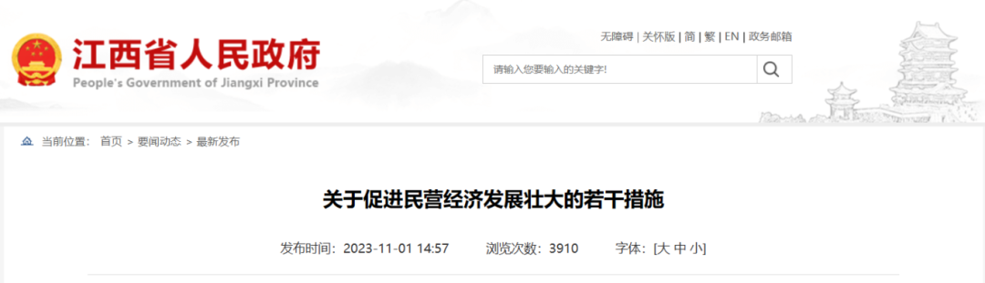
2023年11月，中共江西省委、江西省人民政府印发了《关于促进民营经济发展壮大的若干措施》。

采购限额标准以上，200万元以下的货物和服务采购项目、400万元以下的工程采购项目，适宜由中小企业提供的，采购人应当专门面向中小企业采购。

超过400万元的工程项目中适宜由中小企业提供的，预留份额由30%以上阶段性提高至40%以上的政策延续到2025年底。

原文链接：
http://www.jiangxi.gov.cn/art/2023/11/1/art_396_4664265.html
新疆
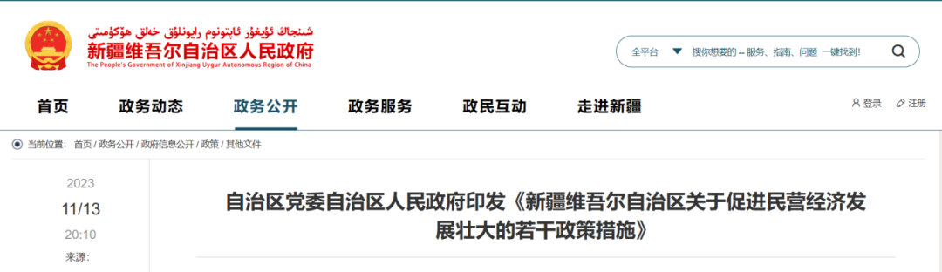
2023年11月，新疆自治区人民政府印发《新疆维吾尔自治区关于促进民营经济发展壮大的若干政策措施》。

落实政府采购支持中小企业发展政策，采购限额标准以上，200万元以下的货物和服务采购项目、400万元以下的工程采购项目，应当专门面向中小企业采购。

超过200万元的货物和服务采购项目中适宜由中小企业提供的，预留预算总额的30%以上专门面向中小企业采购，其中预留给小微企业的比例不低于60%。延长政府采购工程面向中小企业预留份额提高至40%以上的政策期限。

原文链接：
https://www.xinjiang.gov.cn/xinjiang/qtwj/202311/110cddaacf104da38c8f75e577d33bd4.shtml
重庆
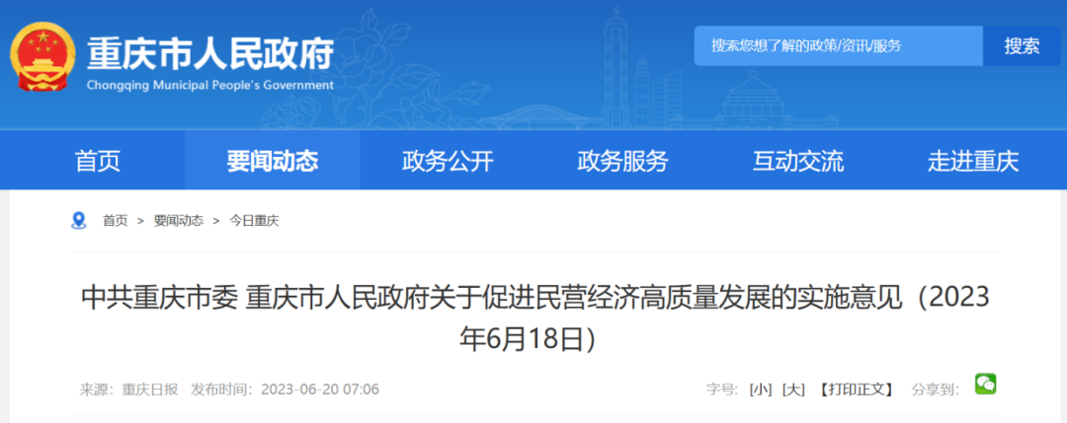
2023年6月，中共重庆市委、重庆市人民政府印发《关于促进民营经济高质量发展的实施意见》。

在政府采购中，200万元以下的货物、服务项目和400万元以下的工程项目原则上全部预留给中小企业，其他金额采购项目专门面向中小企业采购比例不低于30%。

原文链接：
https://www.cq.gov.cn/ywdt/jrcq/202306/t20230620_12079483.html
黑龙江
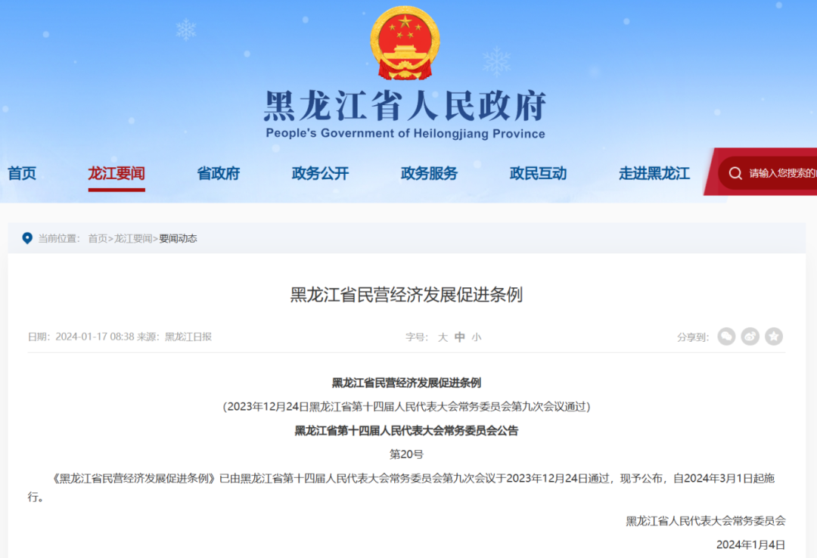
2024年1月，黑龙江省第十四届人民代表大会常务委员会公告第20号，《黑龙江省民营经济发展促进条例》已由黑龙江省第十四届人民代表大会常务委员会第九次会议于2023年12月24日通过，现予公布，自2024年3月1日起施行。

第十五条 县级以上人民政府及有关部门和事业单位、国有企业在公共资源交易过程中，不得违法设置排斥、限制或者歧视民营经济组织的条件。

政府投资的工程建设项目招投标和政府采购应当为民营经济组织预留一定的比例。国有企业中标或者成交后分包给民营经济组织的，不计算在内。具体办法由省人民政府制定。

原文链接：
https://www.hlj.gov.cn/hlj/c107856/202401/c00_31702891.shtml
甘肃
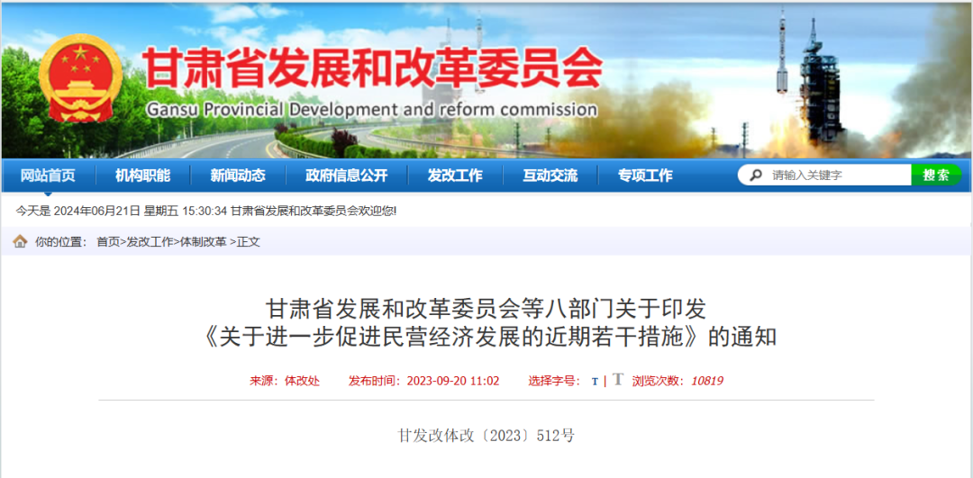
2023年9月，甘肃省发改委等八部门联合印发《关于进一步促进民营经济发展的近期若干措施》（甘发改体改〔2023〕512号）。

提高政府采购工程面向中小企业预留份额，200万元以下的货物和服务采购项目、400万元以下的工程采购项目适宜由中小企业提供的，采购人应专门面向中小企业采购。

超过400万元的工程采购项目中适宜由中小企业提供的，面向中小企业的预留份额由30%提高至40%以上。

原文链接：
https://fzgg.gansu.gov.cn/fzgg/c106152/202309/173766912.shtml
宁夏
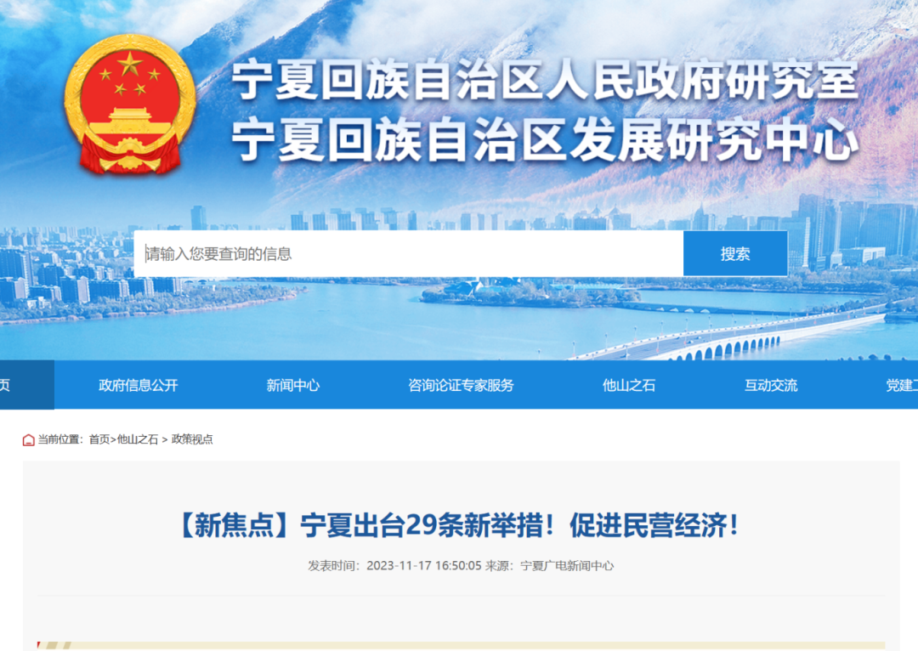
2023年11月，宁夏自治区党委办公厅、人民政府办公厅印发《关于全方位优化营商环境促进民营经济发展壮大的实施方案》。

采购限额标准以上，200万元以下的货物和服务采购项目、400万元以下的工程采购项目，适宜由中小微企业提供的，采购单位应当专门面向中小微企业采购；

超过200万元的货物和服务采购项目、超过400万元的工程采购项目中适宜由中小微企业提供的，预留该部分采购项目预算总额的40%以上专门面向中小微企业采购，该政策延续至2025年底。

原文链接：
http://yjs.nx.gov.cn/tszs/zcgd/202311/t20231117_4354939.html
原文如下：
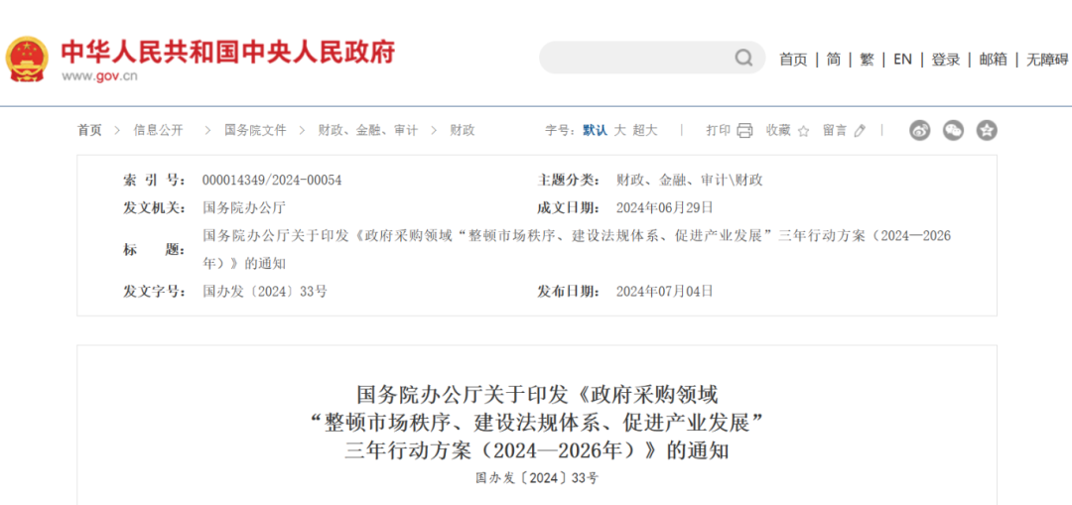
国办发〔2024〕33号
各省、自治区、直辖市人民政府，国务院各部委、各直属机构：
《政府采购领域“整顿市场秩序、建设法规体系、促进产业发展”三年行动方案（2024—2026年）》已经国务院同意，现印发给你们，请认真贯彻执行。
国务院办公厅
2024年6月29日
（此件公开发布）
政府采购领域“整顿市场秩序、建设法规体系、促进产业发展”三年行动方案（2024—2026年）
为打造市场化法治化国际化营商环境，加快现代化产业体系建设，推动经济社会高质量发展，针对当前政府采购领域存在的突出问题，深入开展“整顿市场秩序、建设法规体系、促进产业发展”（以下简称“整、建、促”）三年行动，制定本方案。
一、总体要求
以习近平新时代中国特色社会主义思想为指导，深入贯彻党的二十大精神，认真落实党中央、国务院关于加快构建新发展格局和推进高水平对外开放的决策部署，完整、准确、全面贯彻新发展理念，坚持高质量发展，按照《深化政府采购制度改革方案》有关要求，坚持问题导向，强化顶层设计，结合我国国情实际，对接政府采购国际规则，深入推进政府采购制度改革，以“整、建、促”为工作主线，聚焦重点、多措并举，力争用三年左右的时间，着力解决当前政府采购领域存在的突出问题，使政府采购市场秩序更加规范，政府采购制度建设迈出实质性步伐，建立健全促进现代产业发展的政府采购政策功能体系。
二、整顿市场秩序，优化营商环境
（一）持续开展四类违法违规行为专项整治
财政部牵头组织，探索建立部门协同、央地联动、社会参与的工作机制，针对当前政府采购领域反映突出的采购人设置差别歧视条款、采购代理机构乱收费、供应商提供虚假材料、供应商围标串标等四类违法违规行为持续开展专项整治，曝光典型案例，形成有效震慑。
（二）加强常态化行政执法检查
进一步畅通权利救济渠道，各级财政部门要主动公开受理投诉的电话、地址及投诉书范本，做到“有诉必应”。对投诉中涉及采购人与采购代理机构共同违法的问题，实行“一案双查”。开展第二批政府采购行政裁决示范点建设，在业务规范、风险防控、处理口径、队伍建设等方面提供范例，推进省级以下争议处理向省级集中。
（三）创新监管手段，提升工作效能
1.升级改造中央政府采购电子平台。完善信息发布和查询功能，提高政府采购信息发布的完整性、准确性，提升政府采购透明度。逐步实现全国供应商、采购代理机构“一地注册、全国通用”，破除地方保护和隐性壁垒。运用大数据分析、行为预警等手段，动态监控供应商投标、项目评审等政府采购关键环节，推进智慧监管，提升监管实效。
2.建立健全信用管理机制。健全供应商、采购代理机构、评审专家严重违法失信行为信用记录归集和发布机制，省级以上财政部门要及时向中国政府采购网完整准确上传失信信息，中国政府采购网与国家企业信用信息公示系统、“信用中国”网站等实时共享，为采购人开展相关资格审查提供便利。研究建立相关失信行为纠正后信用修复机制的可行性。完善采购代理机构评价指标体系，引导采购人择优选择采购代理机构。研究完善针对供应商履行合同时重大违约的限制性措施，督促其诚信履约。
3.加强政府采购协同监管。财政部门要会同市场监管部门对供应商提供虚假认证证书、检测报告开展核查，会同公安部门严查政府采购招标中发现的串通投标行为，会同纪检监察等部门就问题线索移送、案件查处等进行协作配合，严肃查处政府采购领域的腐败问题和不正之风。
三、建设法规体系，服务统一市场
（一）法规建设
认真贯彻落实《深化政府采购制度改革方案》，按照建立现代政府采购制度的要求，对标世界贸易组织《政府采购协定》（GPA）、《全面与进步跨太平洋伙伴关系协定》（CPTPP）等国际规则，进一步完善政府采购法律法规。积极推动政府采购法修改，并结合修改进程适时修改实施条例。推动政府采购法、招标投标法协调统一，提高政府采购法律法规体系的系统性、整体性、协同性，助力全国统一大市场建设。
（二）制度建设
研究完善货物服务招投标、非招标采购、信息发布和质疑投诉等部门规章，研究将需求管理以及合作创新采购等制度上升为部门规章，逐步构建覆盖需求管理、信息公开、采购方式、合同履约、救济机制等系统完备、操作规范、运行高效的政府采购制度体系。强化采购人主体责任，以项目绩效为目标、以采购全链条管理为抓手，推动采购人加强内控管理，落实权责对等要求，实现“谁采购、谁负责”。完善采购交易机制，根据采购需求合理选择采购方式和评审方法，全面落实公平竞争原则，建立适应采购人多元化需求且鼓励创新的交易制度。强化政府采购政策功能，加大对科技创新、绿色发展、中小企业发展等支持力度。完善预留份额、评审优惠、需求标准发布等支持措施。
（三）标准建设
1.建立政府采购本国产品标准体系。制定政府采购本国产品标准，逐步形成本国产品标准体系，确保不同所有制企业在中国境内生产的产品平等参与政府采购活动。
2.分类制定政府采购需求标准。制定政府集中采购目录通用货物、服务需求标准，逐步扩大需求标准覆盖面，为采购人全面、完整、准确描述采购需求提供指引。修订商品包装采购需求标准，引导全社会使用绿色包装。研究制定市政基础设施和电子电器、新能源汽车等产品绿色采购需求标准，开展政府采购支持公路绿色发展试点，适时将碳足迹管理有关要求纳入政府采购需求标准，扩大政府绿色采购范围。研究制定创新产品商业化推广后的政府采购需求标准，引领相关产业创新发展。
3.分类制定政府采购标准文本。制定政府采购货物、工程、服务招标文件标准文本和政府采购合同标准文本，提高经营主体参与政府采购活动的规范性、便利性。
四、促进产业发展，落实国家战略
（一）支持科技创新
1.构建符合国际规则的政府采购支持创新政策体系。充分发挥市场机制作用，综合运用强制采购、优先采购、订购首购、发布需求标准等措施，推进创新产品应用和迭代升级，营造促进产业创新的良好生态。
2.建立健全政府采购合作创新采购制度。以采购人应用需求为导向，以公平竞争以及采购人与供应商风险共担为基础，实施订购首购，建立创新产品研发与应用推广一体化的管理机制，发挥政府采购对创新的带动作用，助力高质量发展。
（二）扶持中小企业发展
1.在政府采购工程项目中落实扶持政策。适用招标投标法的政府采购工程项目要全面落实政府采购支持中小企业政策，对超过400万元的工程采购项目中适宜由中小企业提供的，预留份额由30%以上阶段性提高至40%以上的政策延续至2026年底。
2.助力中小企业“政采贷”。建立与金融机构共享中央本级政府采购信息的渠道，向商业银行及时提供中央部门政府采购合同等相关信息。各地区要建立健全中小企业“政采贷”工作机制，推动实现与金融机构相关系统对接，为金融机构、中小企业开展政府采购融资提供便利。
3.支持乡村产业振兴。巩固拓展脱贫攻坚成果，确保对相关地区农副产品提高政府采购预留比例政策取得实效。推动脱贫地区农副产品网络销售平台（“832平台”）逐步实现业务范围双向拓展，吸纳除现有地区外的更多符合资质标准的中小企业成为供给方，面向除采购人外的单位工会、社会公众等更广大需求方，推进服务提质升级，助力打造农业特色品牌，推动乡村产业振兴。
（三）完善政府绿色采购政策
1.制定出台面向绿色产品的政府采购支持政策。对获得绿色产品认证或符合政府绿色采购需求标准的产品实施优先采购或者强制采购，促进绿色低碳发展。
2.扩大政府采购支持绿色建材促进建筑品质提升政策实施范围。由48个城市（市辖区）扩大到100个城市（市辖区），要求医院、学校、办公楼、综合体、展览馆、保障性住房以及旧城改造项目等政府采购工程项目强制采购符合标准的绿色建材，并适时研究进一步扩大政策实施范围。加强对政策实施城市的考核督导，确保政策要求落到实处。
五、保障措施
（一）加强统筹协调。财政部要会同国家发展改革委、科技部、工业和信息化部、生态环境部、住房城乡建设部、农业农村部、商务部、市场监管总局、供销合作总社等部门和单位，建立协调机制，统筹推进政府采购相关工作。
（二）抓好工作落实。各地区、各部门要按照职责分工，不折不扣落实本方案要求。财政部要制定“整、建、促”三年行动工作台账，明确各地区和有关部门的任务分工、完成时限。建立工作督导机制，及时跟踪工作任务进展，定期评估本方案实施情况，确保各项工作落地见效。
（三）加强宣传培训。各地区、各部门要及时宣传解读政府采购相关举措，针对各项举措中的重点、难点问题，加强业务培训，保障各项工作顺利推进。

